**青岛大学生对马克思主义的认识与理解实践报告**

**Abstract**

本调查研究旨在调查大学生群体对马克思主义的看法、理解程度和对马克思主义教育的建议，以及探讨马克思主义在大学中的教育形式和大学生对马克思主义的认同感。通过问卷调查、访谈调查、文献分析和实地考察，分析了大学生的认知水平、态度、全球化背景下的接受程度以及马克思主义在实际应用中的表现。调查结果显示，大学生对马克思主义存在着不同的看法和理解程度，需进一步关注马克思主义教育在大学生中的实际效果和应用情况。

研究结果显示，随着社会变革与人们思想观念的多元化，大学生对马克思主义的认识和接受程度有所不同，不可一概而论。部分大学生对马克思主义的认知水平和理解能力较高，希望通过更深入的学习来进一步提高对其的理解和实际应用能力。然而，也有少数大学生对马克思主义持负面态度，或者存在偏差的认知，从而产生更多误解与争议。

此外，大学生对马克思主义的教育形式也提出了一些建议。学生们普遍认为，传统的直接教授、书面阅读等方式已经不能满足对马克思主义更深层次的学习需求，同时也建议加入更多针对实践、体验类的课程设计，以便更好地将马克思主义理论与现实紧密结合起来。

综上所述，本研究能够使我们更好地了解到当前大学生群体对马克思主义的看法和态度，以及在今后相关教育课程的开展过程中，需要更加关注学生的认知水平和对马克思主义的正确理解能力，并不断优化教育形式，以便更好地将马克思主义的原理贯穿于实践。

**关键词 ： 马克思主义；大学生；态度；认知水平；教育建议**

一、选题立论分析 ……………………………………………… 3

(一)理论依据 ……………………………………………… 3

(二)调研目的 ……………………………………………… 3

二、调研准备 ……………………………………………… 4

(一)调研时间与地点 …………………………………………… 4

(二)调研对象的选取…………………………………………… 4

(三)调研方案 …………………………………………… 4

三、调查结果与分析 ………………………………………………… 5

1. 样本对象数据分析 ……………………………………………5
2. 大学生对马克思主义的看法 …………………………………6
3. 大学生对马克思主义理解程度 ………………………………7
4. 大学生对于马克思主义教育的建议…………………………8
5. 马克思主义在大学中的教育形式……………………………9
6. 大学生对于马克思主义的认同感………………………………10

四、针对上述调研结果中存在的问题的建议……………………………11

（一）大学生如何结合实际理解马克思主义 …………………………11

（二）马克思主义理论深度如何吸引大学生 …………………………12

（三）如何将马克思主义应用于实际生活中 …………………………13

（四）如何保持对马克思主义的坚定信仰及正确的运用………………14

（五）如何帮助大学生加深对马克思主义理念的认同… ………………15

附录1：调查问卷…………………………………………………………17

附录2：访谈提纲…………………………………………………………20

附录3：活动照片…………………………………………………………21

附录4：问卷数据…………………………………………………………24

**一 、选题立论分析**

1. **立论依据：**
2. 随着全球化、信息化和网络化的迅速发展，当代大学生作为社会主义现代化建设的生力军和接班人，面临着新的挑战和难题。
3. 大学生是马克思主义意识形态教育的主体，对于马克思主义意识形态的认识、理解、判断和选择，直接影响我国未来的发展方向和社会进步。
4. 大学生是祖国未来的希望和社会主义现代化建设的栋梁之材，他们对马克思主义意识形态是否正确的认识、理解、判断、评价和选择，将直接影响国家、民族的兴衰成败。
5. 因此，不断加强对大学生的马克思主义意识形态教育和建设，坚定大学生的马克思主义科学信念，并对大学生对马克思主义的认识与理解做相关调研，具有十分重要的战略意义。

**（二）调研目的：**

了解大学生对马克思主义的看法 ；

理解程度以及对马克思主义教育的建议；

探讨马克思主义在大学中的教育形式 ；

大学生对于马克思主义的认同感。

**二、调研准备**

1. **调研时间与地点：**
2. 调研时间 ; 2024.3.8 - 2024.4.26
3. 调研地点 : 青岛
4. **调研对象**

青岛地区大学生群体

1. **调研方案：**
2. 调研方法

问卷调查 (主要）; 访谈调查 ; 文献分析 ; 实地考察

1. 调研内容
2. 大学生对马克思主义的认知水平：调查青岛大学生对马克思主义基本概念的了解情况，包括对马克思主义的起源、基本原理以及其在中国历史中的地位等方面的认知水平。
3. 大学生对马克思主义的理解和态度：了解青岛大学生对马克思主义的态度和理解，包括对马克思主义的支持程度、认同度以及对其实践运用的看法等。
4. 大学生在全球化、信息化和网络化背景下的马克思主义接受程度：探究青岛大学生在当前全球化、信息化和网络化的环境下，对马克思主义的接受程度和相关信息获取途径，以及这些因素对他们对马克思主义的认知和理解的影响。
5. 马克思主义在大学生中的实际应用：调查青岛大学生对马克思主义在实际生活和学习中的应用情况，以及他们是否能够将马克思主义理论联系中国具体实际，解决实际问题的能力。

**三、调查结果与分析**

**（一）样本对象数据分析**

1. 男女比例：

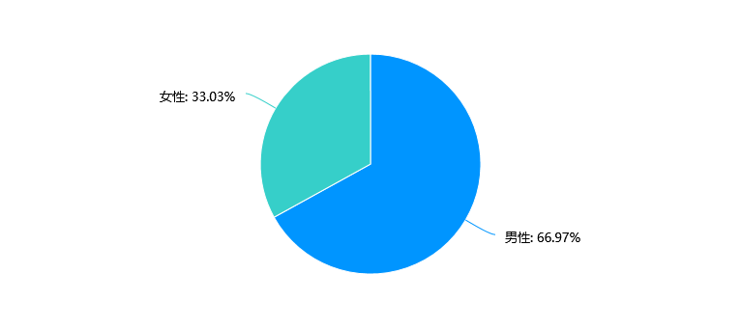

图示 3-1 男女比例

1. 被调人群教育背景：

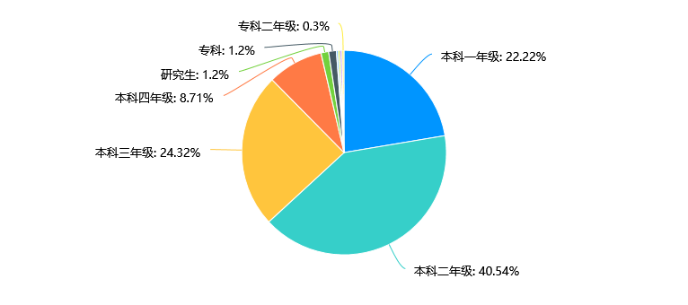

图示 3-2 被调查人群教育背景

**（二）大学生对马克思主义的看法**

通过对大学生对马克思主义的看法进行调查，我们发现了一系列不同的观点和态度。大部分学生对马克思主义持肯定态度，认为其理论体系深刻、科学性强，对解决社会问题有积极意义。有很少一部分学生则持有否定或怀疑态度，认为马克思主义理论已经过时，不适用于当今社会，甚至认为其带有某种政治倾向。

图示 3-3 大学生对马克思主义的看法

针对这种分歧，我们需要进一步分析其原因。一方面，学生们对马克思主义的看法受到了个人阅历、家庭环境、学习经历等多方面因素的影响。另一方面，也与当今社会的变革和发展密切相关，不同学科、不同学校的教育体系和教学方法也会对学生产生不同程度的影响。

**（三）大学生对马克思主义理解程度**

图示 3-4 大学生对马克思主义理解程度

调查显示，大学生对马克思主义的理解程度存在较大的差异。一些学生对马克思主义的基本原理和历史背景有一定了解，能够较为清晰地表达其核心观点和社会意义。但也有相当一部分学生对马克思主义的理解停留在表面层面，只是简单地了解其名词和概念，缺乏深入的思考和理解。

造成这种差异的原因有多种，其中教育资源的分配和教学质量是主要因素之一。一些高校在马克思主义课程设置和教学方法上存在不足，导致学生的学习效果不佳。同时，学生自身的学习态度和能力也会影响其对马克思主义的理解程度。

**（四）大学生对于马克思主义教育的建议**

在调查中，大学生提出了一些关于马克思主义教育的建议。他们普遍认为，应应该通过多样化的教学方式和内容设置，提高马克思主义教育的吸引力和实效性。此外，还有学生建议加强马克思主义实践教育，通过参与社会实践和科研活动，加深对马克思主义的理解和认识。

图示 3-5 大学生对马克思主义教育的建议

综合来看，大学生对于马克思主义教育的建议主要集中在提高教学质量和教学效果方面。这对于改进当前马克思主义教育的不足和提升学生学习积极性具有重要意义。

1. **马克思主义在大学中的教育形式**

调查结果显示，马克思主义在大学中的教育形式存在一定的多样性。一些学校采取传统的课堂教学模式，注重理论知识的传授；而另一些学校则更注重实践教育和综合能力培养，通过社会实践、课外活动等方式加深学生对马克思主义的理解和认识。

图示 3-6 马克思主义在大学中的教育形式

在当前社会背景下，大学生对于马克思主义教育的需求也在不断发生变化。随着社会经济的发展和知识结构的变革，马克思主义教育需要更加贴近实际、注重实践、强调创新，以满足学生的学习需求和社会发展的需要。

1. **大学生对于马克思主义的认同感**

调查显示，大学生对于马克思主义的认同感存在着一定的差异。大部分学生对马克思主义持积极认同态度，认为其是解决社会问题的有效工具和思想武器；而少数学生则对马克思主义持保留或质疑态度，认为其理论体系已经过时或不适用于当前社会。

这种差异的存在，既受到学生个人观念和社会环境的影响，也与当前马克思主义教育的不足有一定关系。因此，加强对马克思主义的教育和引导，提升学生对其的认同感和理解程度，具有重要的现实意义。

图示 3-7 大学生对马克思主义的认同感

综上所述，对大学生对马克思主义的看法、理解程度、教育建议、教育形式以及认同感进行深入分析，有助于更好地了解当前马克思主义教育的现状和问题，并提出相应的改进措施和建议，促进学生全面发展和社会主义事业的顺利推进。

**四、针对上述结果中存在问题的建议**

1. **大学生如何结合实际理解马克思主义**

1. 学习马克思主义的基本原理：认真研读马克思主义的经典著作，如《共产党宣言》、《资本论》等，理解马克思主义的基本概念、原理和方法论。

2. 参加马克思主义理论课程：高校通常会开设马克思主义理论课程，如思政课、马哲课等，通过课程学习，可以帮助大学生更好地理解马克思主义的基本原理及其在中国的发展。

3. 关注时事政治：了解国内外政治、经济、社会等方面的热点问题，分析这些问题背后的原因，尝试运用马克思主义的理论和方法论进行分析和解决。

4. 参加社会实践：大学生可以通过参加社会实践活动，如志愿服务、社会实践调查等，将马克思主义的理论运用于实际生活，加深对马克思主义的理解。

5. 与他人交流探讨：与同学、老师等进行交流探讨，分享对马克思主义的理解和感悟，在交流中加深对马克思主义的认识。

6. 撰写马克思主义理论论文或研究报告：通过撰写马克思主义理论论文或研究报告，可以更深入地研究和理解马克思主义的基本原理，以及其在现实中的运用。

**(二)马克思理论注意深度如何吸引大学生**

1. 激发学习兴趣：在教学过程中，教师可以通过生动的案例、丰富的史料和有趣的讨论话题，激发学生对马克思主义理论的兴趣。

2. 理论与实践相结合：将马克思主义理论与现实生活中的问题相结合，引导学生运用马克思主义的视角来分析和解决实际问题。

3. 创新教学方法：运用现代教育技术和教学方法，如案例教学、情景模拟、课堂讨论等，提高学生学习马克思主义理论的积极性和参与度。

4. 举办学术活动和讲座：邀请知名专家学者举办学术活动和讲座，让学生了解马克思主义理论研究的最新动态和发展趋势。

5. 开展社会实践活动：组织学生参加社会实践活动，如社会调查、志愿服务等，让学生在实践中感受马克思主义理论的魅力。

6. 设立马克思主义理论社团：鼓励学生成立马克思主义理论社团，让学生在交流和探讨中加深对马克思主义理论的理解。

1. 宣传马克思主义的积极影响：通过宣传马克思主义在中国和世界范围内的积极影响，让学生认识到马克思主义的理论价值和实践意义。

**(三)如何将马克思主义应用到实际生活中**

1. 树立正确的世界观、人生观和价值观：深入学习马克思主义的基本原理，用马克思主义的立场、观点和方法看待问题，分析问题，形成正确的世界观、人生观和价值观。

2. 关注社会问题：关注社会问题，运用马克思主义的理论和方法论，分析问题的根源，寻找解决的办法。

3. 参与社会实践：积极参与社会实践活动，如志愿服务、公益事业等，在实践中体现马克思主义的人道主义精神和为人民服务的宗旨。

4. 学会辩证思维：运用马克思主义的辩证思维方法，分析问题的两面性，找到解决问题的正确方法。

5. 坚持实事求是：坚持一切从实际出发，实事求是，用马克思主义的理论指导实际工作，解决实际问题。

6. 学会历史思维：用马克思主义的历史观和方法论分析问题，理解历史的发展规律，把握历史的发展趋势。

7. 培养创新精神：用马克思主义的创新理论指导实际工作，勇于创新，不断推动社会实践的发展。

1. 发挥人民群众的主体作用：马克思主义认为，人民群众是历史的创造者，要充分发挥人民群众的主体作用，为群众谋福利，为群众服务。

**(四)如何保持对马克思主义的坚定信仰及正确的运用**

1. 深入学习：系统学习马克思主义的基本原理、基本方法和基本理论，全面了解马克思主义的发展历程，掌握马克思主义的精神实质。

2. 理论联系实际：将马克思主义的基本原理与中国的具体实际相结合，运用马克思主义的立场、观点和方法分析解决实际问题。

3. 坚定理想信念：坚定共产主义理想和中国特色社会主义信念，牢记全心全意为人民服务的宗旨，将马克思主义的理论运用到实际工作中。

4. 培养科学思维：掌握马克思主义的科学思维方法，学会辩证思维、历史思维、创新思维等，提高分析问题、解决问题的能力。

5. 加强党性修养：加强党性修养，坚定政治立场，严守政治纪律，坚决维护党中央权威和集中统一领导。

6. 自觉接受监督：自觉接受党组织和人民群众的监督，保持清醒头脑，抵制各种腐朽思想和不正之风的侵蚀。

7. 发挥先锋模范作用：发挥共产党员的先锋模范作用，带头学习、宣传、贯彻马克思主义，为群众作出表率。

1. 关注国际共运：关注国际共产主义运动，学习借鉴其他国家共产党建设的成功经验，加强与其他国家共产党的交流合作。

**(五)如何帮助大学生加强对马克思主义理念的认同**

1. 提高教学质量：提高马克思主义理论课程的教学质量，用生动、深入浅出、贴近生活的教学方法，激发学生学习马克思主义理论的兴趣。

2. 创新教学方式：运用现代教育技术和教学方法，如案例教学、情景模拟、课堂讨论等，提高学生学习马克思主义理论的积极性和参与度。

3. 理论联系实际：将马克思主义理论与中国的具体实际相结合，引导学生运用马克思主义的立场、观点和方法分析解决实际问题。

4. 加强实践教育：组织学生参加社会实践活动，如社会调查、志愿服务等，让学生在实践中感受马克思主义理论的魅力。

5. 发挥学生主体作用：鼓励学生自主学习、自主探索，激发他们的求知欲和探索精神，培养他们的马克思主义理论素养。

6. 营造良好氛围：营造一个尊重知识、尊重学术、追求真理的校园氛围，让学生在良好的环境中学习和成长。

7. 发挥教师言传身教作用：教师要发挥言传身教作用，以自身对马克思主义的坚定信仰和深厚理论功底影响学生，激发他们对马克思主义理论的认同。

8. 加强网络宣传：利用网络平台，加强马克思主义理论的网络宣传，举办网络讲座、论坛等活动，扩大马克思主义理论在大学生中的影响力。

**附录一：调查问卷**

1. 您的性别是？

A. 男性  
B. 女性

1. 您的教育背景是？

A. 本科一年级  
B. 本科二年级  
C. 本科三年级  
D. 本科四年级  
E. 其他（请注明）

1. 您是否了解马克思主义的基本概念和历史背景？
2. 我很了解  
   B. 有一定了解  
   C. 完全不了解
3. 您认为马克思主义在解决当代社会问题中的作用有多大？

A. 作用很大  
B. 作用一般  
C. 作用很小  
D. 没有作用

1. 在您的日常生活中，是否会思考和应用马克思主义的理论？

A. 总是  
B. 经常  
C. 偶尔  
D. 很少或从不

1. 您觉得大学教育中对马克思主义的学习和讨论是否足够？

A. 足够  
B. 不足  
C. 不确定

1. 您是否认为当前全球化、信息化和网络化的背景下，对马克思主义的理解和应用发生了变化？

A. 是  
B. 否  
C. 不确定

1. 马克思主义对于青年学生的吸引力与日俱增，您是否同意这种观点？

A. 同意  
B. 不同意  
C. 不确定

1. 您认为大学生是否应该接受更多关于马克思主义的教育？

A. 是  
B. 否  
C. 不确定

1. 您是否认为了解和掌握马克思主义理论有助于您的思想成长和社会责任感培养？

A. 是  
B. 否  
C. 不确定

1. 在您所在的学院或班级，是否有针对马克思主义的专门课程或讨论活动？

A. 是  
B. 否  
C. 不清楚

1. 对于马克思主义教育，您觉得学校应该如何更好地进行引导和教育？

A. 增加课程设置  
B. 加强师资培训  
C. 提倡开展相关讨论活动  
D. 其他（请注明）

1. 您对于当前青年学生对马克思主义的认知水平和态度是否持乐观态度？

A. 是  
B. 否  
C. 不确定

1. 您认为青年学生在马克思主义理论方面的了解是否足够？

A. 足够  
B. 不足

1. 您是否认为马克思主义理论对中国社会的发展至关重要？

A. 是  
B. 否  
C. 不确定

1. 您对于加强大学生对马克思主义的理解和认同有何建议或期待？

A. 开设更多相关课程  
B. 提供更多学习资源和平台  
C. 鼓励开展讨论和研讨活动  
D. 其他建议（请注明）

**附录二：访谈提纲**

1. 您能介绍一下您的教育背景吗？
2. 在您的学习和生活中，是否遇到过与马克思主义相关的课程或讨论活动？您是否认为这些活动对您的理解和了解有所帮助？
3. 对于马克思主义的基本概念和历史背景，您的认知程度如何？是否愿意分享一下您对马克思主义的理解和看法？
4. 您是否认为当代社会发展对于马克思主义的理论和应用产生了变化？具体变化是什么？
5. 在您看来，大学生对马克思主义的理论和实践是否存在认知误区？您认为应该如何解决和弥合这些误区？
6. 您是否认为马克思主义理论对于当前中国社会的发展仍然至关重要？为什么？
7. 对于青岛地区的垃圾回收和处理情况，您有何看法？是否存在问题？您认为政府和个人应该承担哪些责任来解决这些问题？
8. 在未来，您认为垃圾回收和处理方面的发展趋势是什么？政府和个人应该承担哪些责任来推动这种发展？
9. 最后，您对加强大学生对马克思主义的理解和认同有哪些具体建议或期待？

**附录三：活动照片**

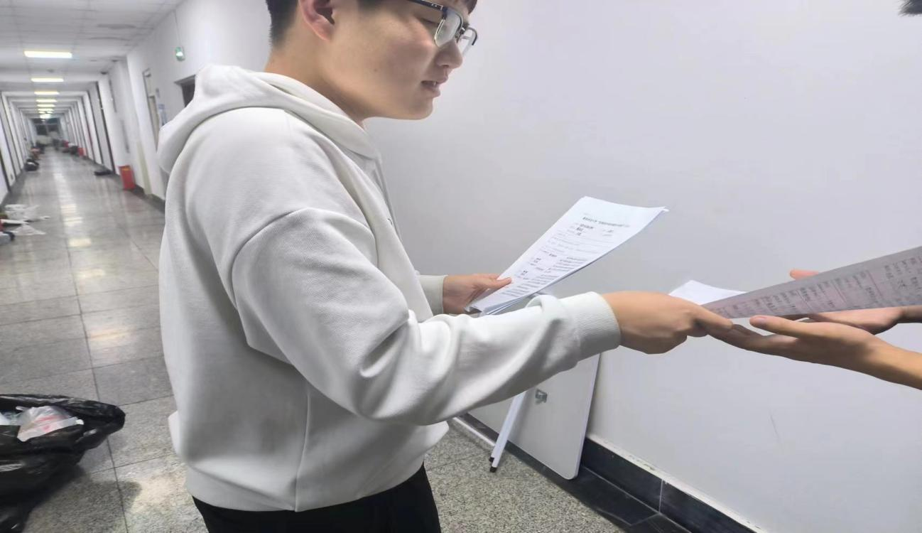

发放调查问卷

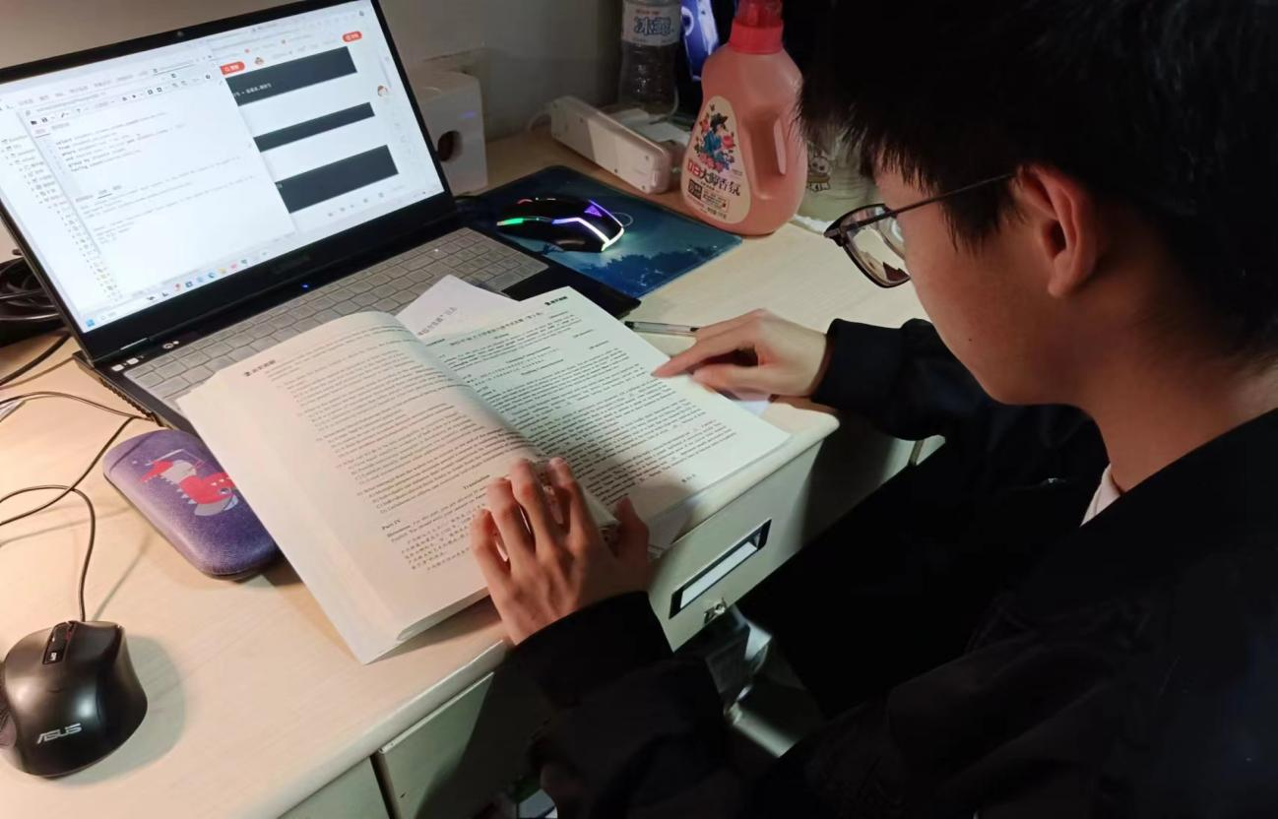

成员在进行文献分析



访谈调查

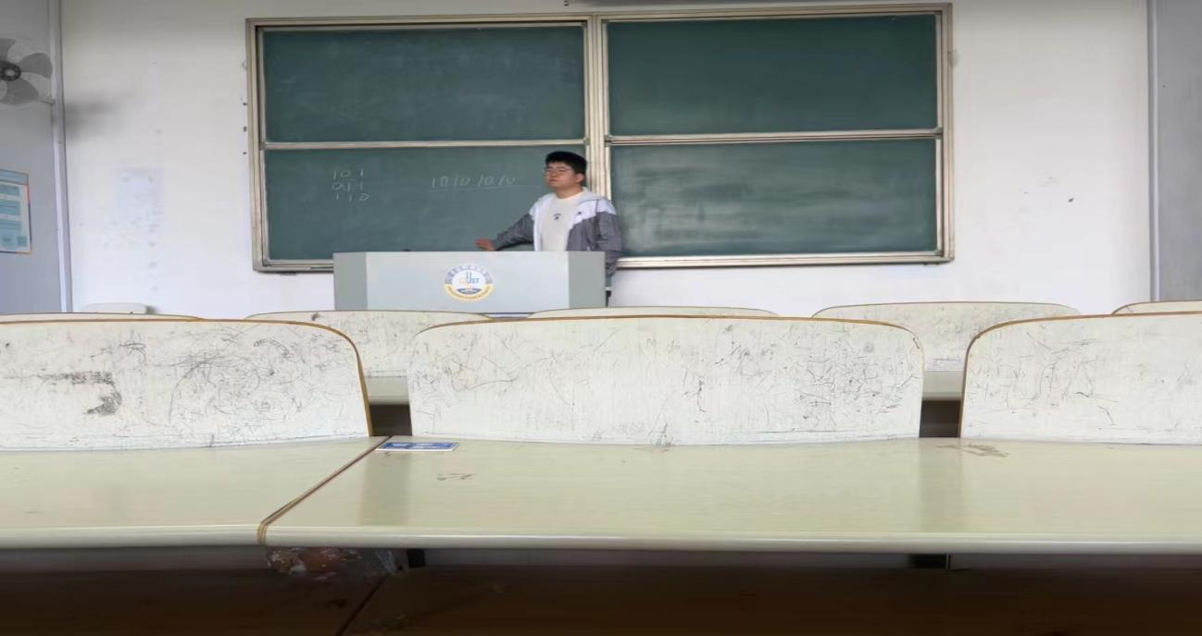

实地考察，图为马克思主义原理课程上小组成员发言

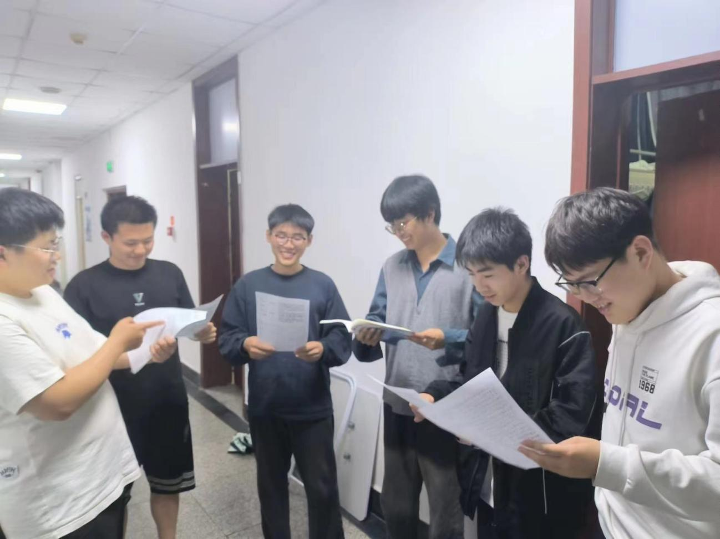

小组合照

**附录四 : 问卷数据**

